

Version 3

15/05/2018

Tutoriel Utilisateur

UT INFO Blagnac

Ce tutoriel a pour objectif de vous apprendre à utiliser l’outil de gestion des emplois du temps FlopEdt.

Supers développeurs :

Paul Renaud-Goud

Pablo Seban

Un grand merci à Iulan Ober

**Sommaire**

I. Se connecter et changer son mot de passe 3

1. URL de connexion à l’outil de gestion des edt 3

2. Se connecter 3

3. Modifier son mot de passe 3

II. Consulter l’edt 4

1. Filtrer par niveau 4

2. Filtrer par intervenant 5

3. Filtrer par salle ou par module 5

III. Consulter et mettre à jour ses disponibilités 5

1. Définir et appliquer une semaine type 6

2. Consulter et modifier ses disponibilités 6

IV. Modifier, décaler ou annuler un cours 7

1. Modifier un cours 7

2. Décaler ou annuler un cours 8

V. Informations utiles 9

# Se connecter et changer son mot de passe

## URL de connexion à l’outil de gestion des edt

Pour se connecter, vous devez disposer d’un accès internet. Ouvrez votre navigateur et entrez l’URL qui vous a été communiqué par votre responsable des emplois du temps.

## Se connecter

Cliquer sur « se connecter » en haut à droite

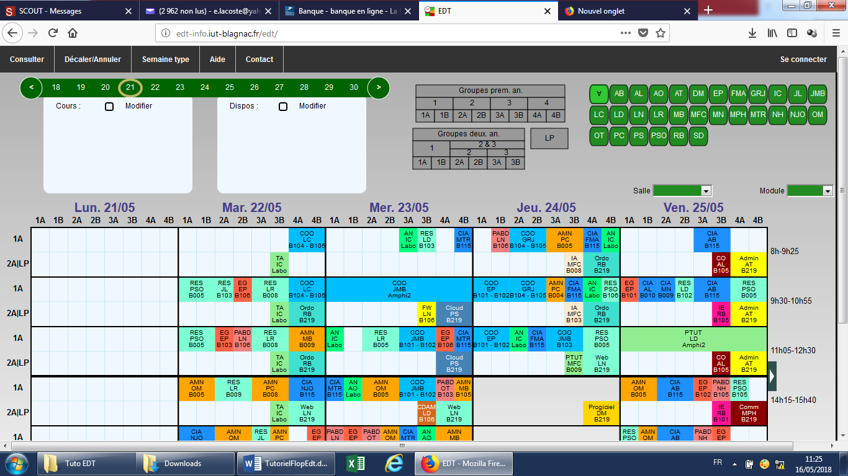

Entrer votre login (attribué par votre responsable des edt, en principe vos initiales).

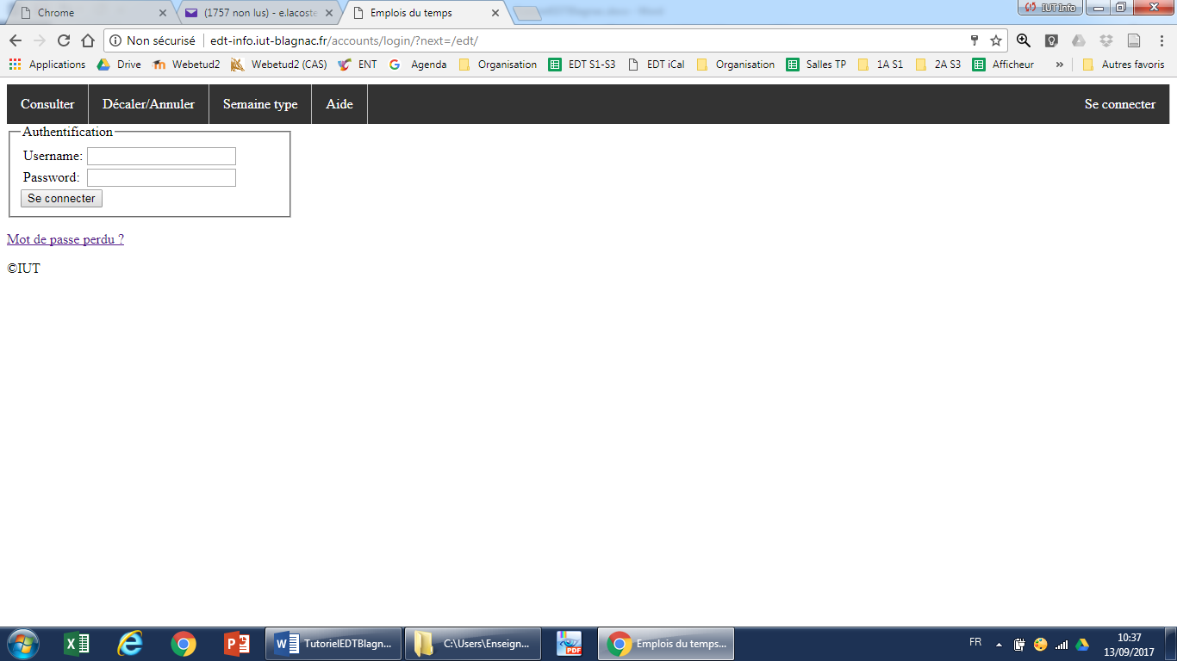

Saisir votre mot de passe.

Puis cliquer sur le bouton « se connecter ».

## Modifier son mot de passe

Cliquer sur le lien « Mot de passe perdu » dans le menu « se connecter » ou dans le menu « aide /oubli de mot de passe ».

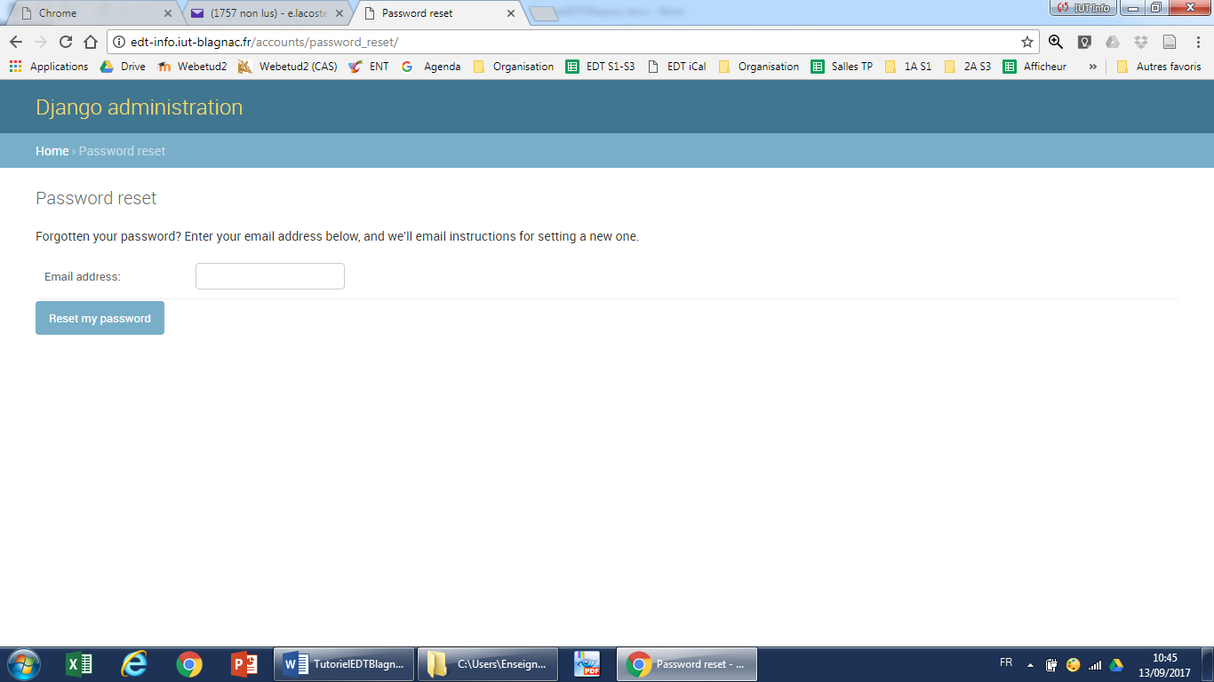

Entrez votre email et cliquer sur «  Reset my password ». Vous recevrez les consignes pour modifier votre mot de passe par mail.

# Consulter l’edt

**Il n’est pas nécessaire d’être connecté pour consulter les emplois du temps !**

Vous pouvez soit cliquer sur la semaine que vous souhaitez afficher, soit utiliser les flèches directionnelles.

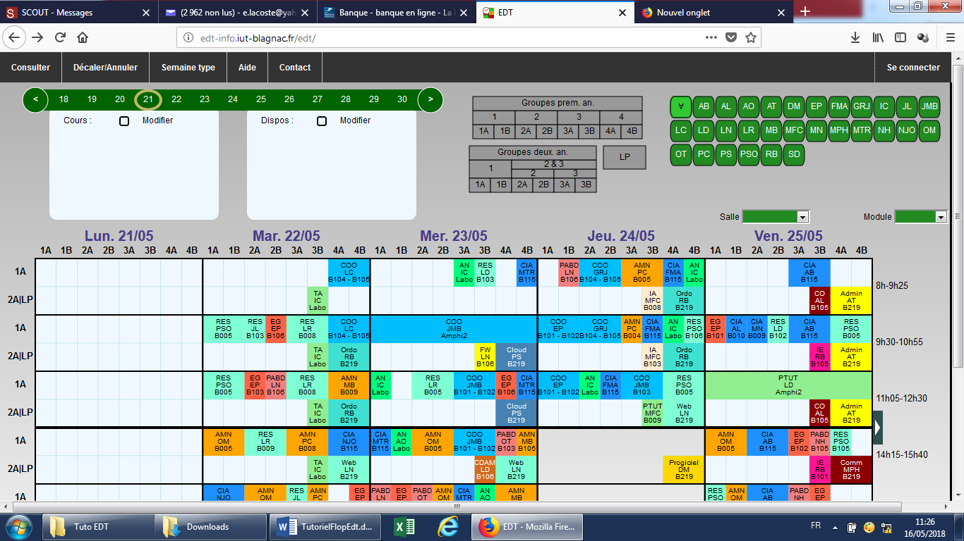

## Filtrer par niveau

Vous pouvez filtrer par niveau ou par groupe. Pour cela cliquez sur le niveau/groupe que **vous ne souhaitez pas afficher** (celui-ci apparaitra en rouge).

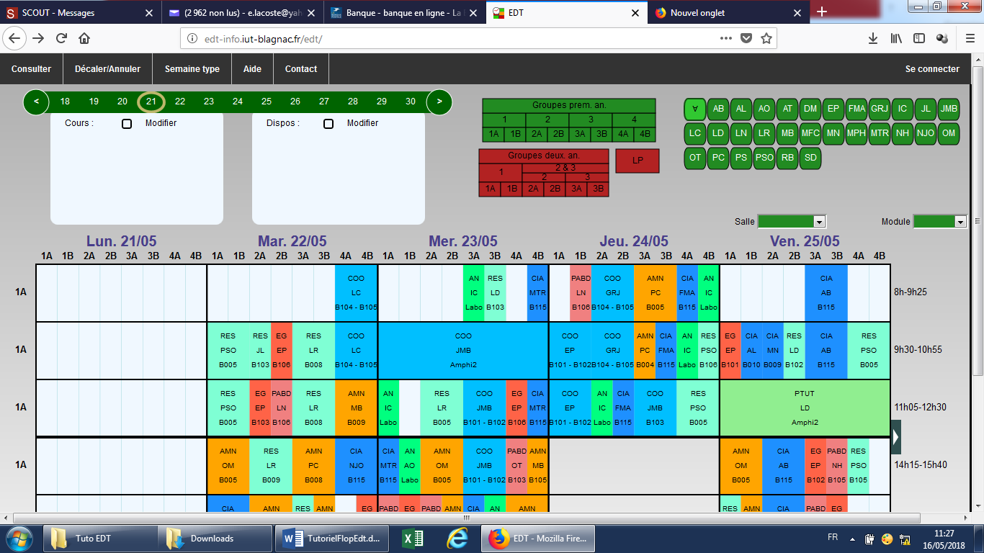

*Exemple : Affichage edt des 1ères années.*

## Filtrer par intervenant

Vous pouvez afficher uniquement vos cours. Pour cela, cliquer sur vos initiales.

Si vos initiales n’apparaissent pas c’est que vous n’intervenez pas cette semaine-là.

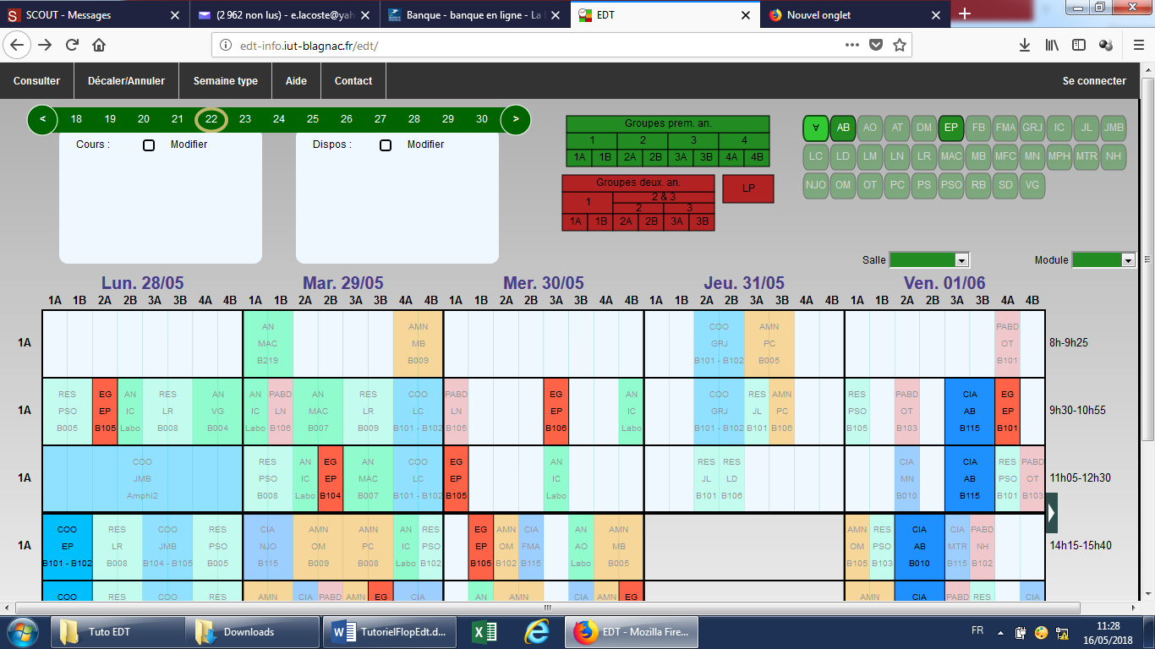

## Filtrer par salle ou par module

Vous pouvez également filtrer par salle ou par module.

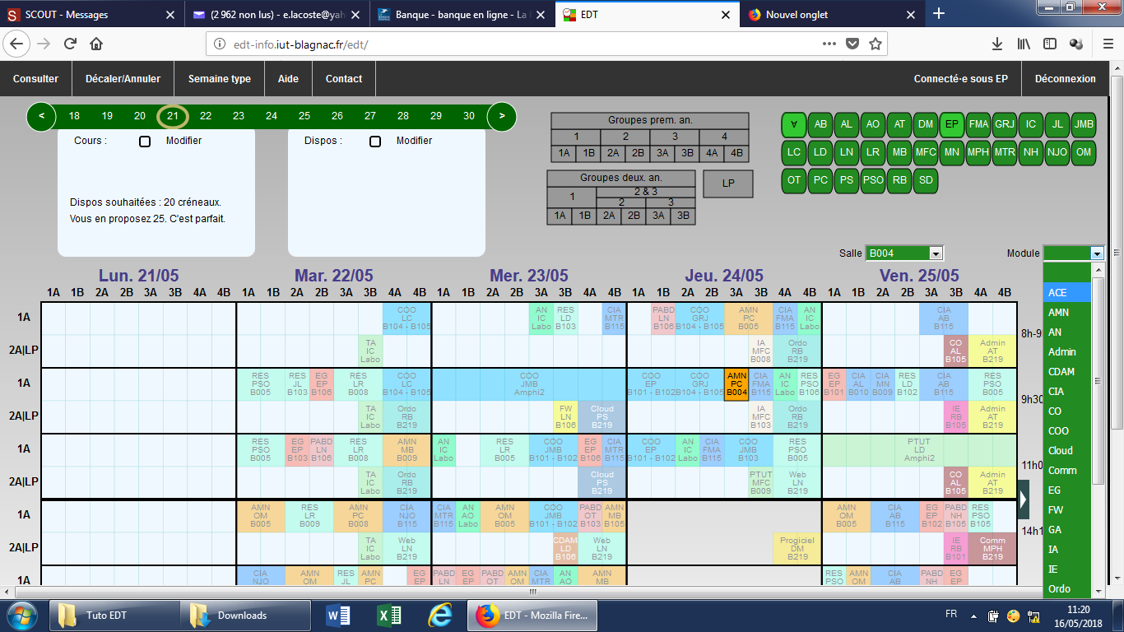

# Consulter et mettre à jour ses disponibilités

Vous devez être connecté.

L’outil de gestion des emplois du temps compte plusieurs niveaux de disponibilité allant du rouge au vert :

|  |  |
| --- | --- |
|  | Le sens interdit correspond à une indisponibilité : vous ne pouvez pas faire cours sur ce créneau.  Les smileys orange à vert correspondent à vos préférences :   * orange vif : disponible mais pas content d’avoir ce créneau. * Vert foncé : disponible et très content d’avoir ce créneau.   A vous de donner ou pas une préférence sur vos disponibilités en fonction de vos contraintes. |

Le principe est de donner au moins 2 créneaux disponibles pour 1 créneau d’intervention. Si vous intervenez sur plus de 10 créneaux, indiquez toutes vos disponibilités en donnant une marge pour que l’edt puisse se faire !

Exemple : j’interviens sur 4 créneaux je dois donner 8 disponibilités. J’interviens sur 12 créneaux j’évite de n’en donner que 12 ou pire seulement 10 !

## Définir et appliquer une semaine type

Vous pouvez définir une semaine type et l’appliquer à toute une plage d’intervention : menu Semaine Type.

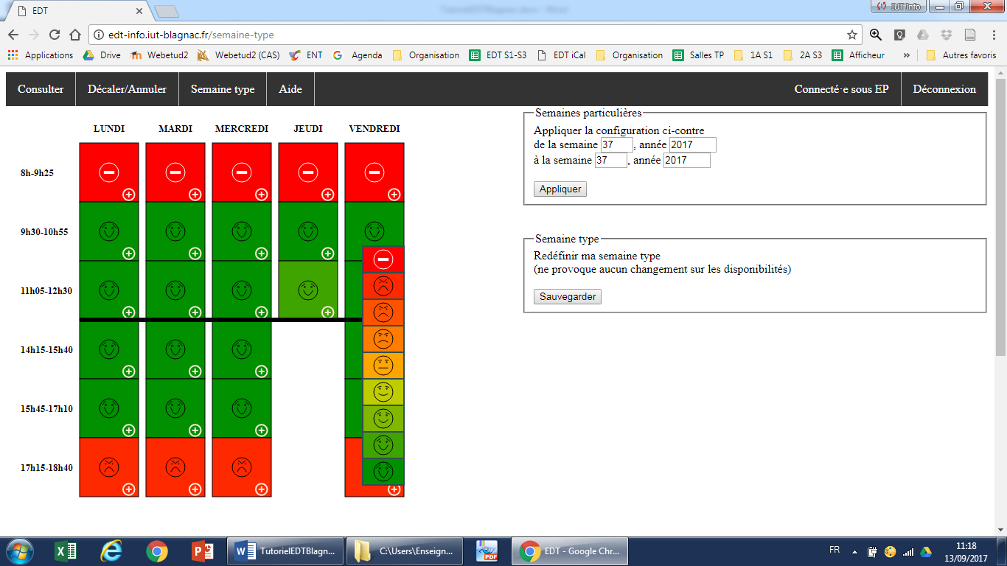

2

1

Vous pouvez choisir votre degré de disponibilité en cliquant sur le + de chaque créneau. Une fois votre semaine type créée vous **devez la sauvegarder** en cliquant sur le bouton « sauvegarder ».

1

Si vous souhaitez appliquer votre semaine type à une plage de semaines, vous pouvez le faire dans « semaines particulières ». Indiquez les numéros des semaines calendaires puis cliquer sur « appliquer ». Votre semaine type sera automatiquement appliquée et écrasera vos anciennes disponibilités sur ces semaines.

2

## Consulter et modifier ses disponibilités

Vous pouvez consulter et modifier vos disponibilités sur une semaine à venir (tant que l’edt n’est pas fixé, un message vous le précisera en bas de page). Cochez la case : Modifier de Dispos.

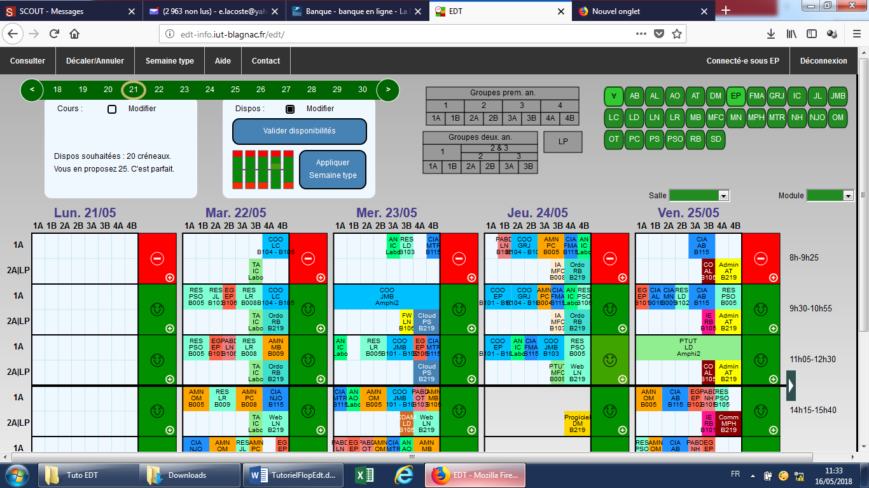

Vous pouvez décider d’appliquer la semaine type dans ce cas cliquer sur « Appliquer Semaine type  » ou vous pouvez directement modifier vos disponibilités en cliquant sur le + de chaque créneau.

**N’oubliez pas de valider vos disponibilités pour qu’elles soient enregistrées  en cliquant sur le bouton « valider disponibilités » !!**

L’outil vous indique également si vous avez donné assez de créneaux.

# Modifier, décaler ou annuler un cours

Vous devez être connecté.

Un cours est caractérisé par :

* Un enseignant
* Un module
* Un groupe

Il est affecté pour une semaine donnée à un créneau dans une salle.

Quelle que soit la modification, assurez-vous que la salle soit disponible, que vous-même êtes disponible sur le nouveau créneau et que les étudiants sont prévenus.

## Modifier un cours

* Vous souhaitez déplacer un cours :

Dans le menu « consulter », cocher la case cours/modifier.

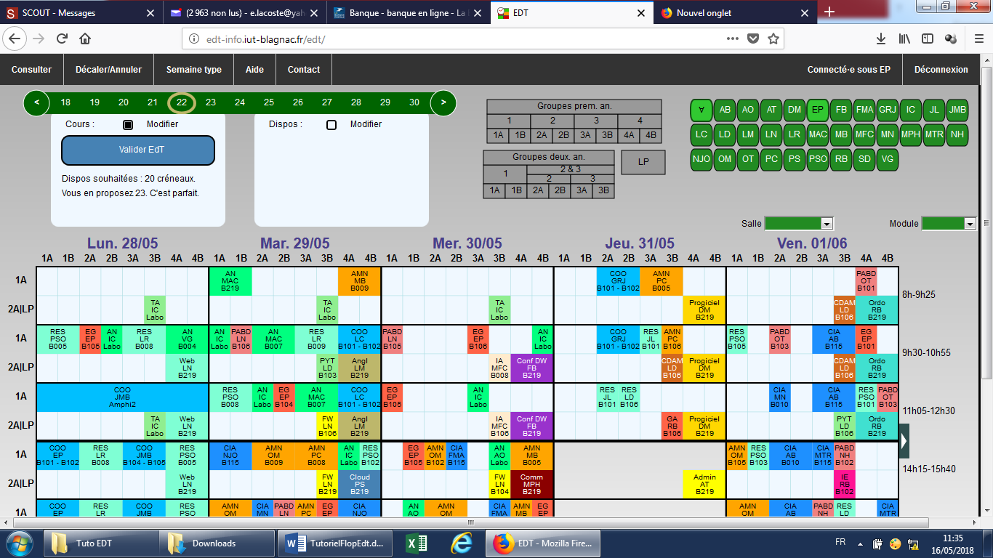

Vous pouvez maintenant en utilisant le « glisser/déposer » de la souris, déplacer un cours sur un créneau libre (indiqué en vert par l’outil lors du dépôt). Veillez à mettre à jour la salle.

Vous pouvez également permuter un cours avec un collègue : assurez-vous qu’il est prévenu et disponible !

**Valider en cliquant sur le bouton « Valider Edt »**

* Changer la salle du cours :

Dans le menu « consulter », cocher la case cours/modifier.

Faire un clic-droit sur la salle, et entrez la nouvelle salle

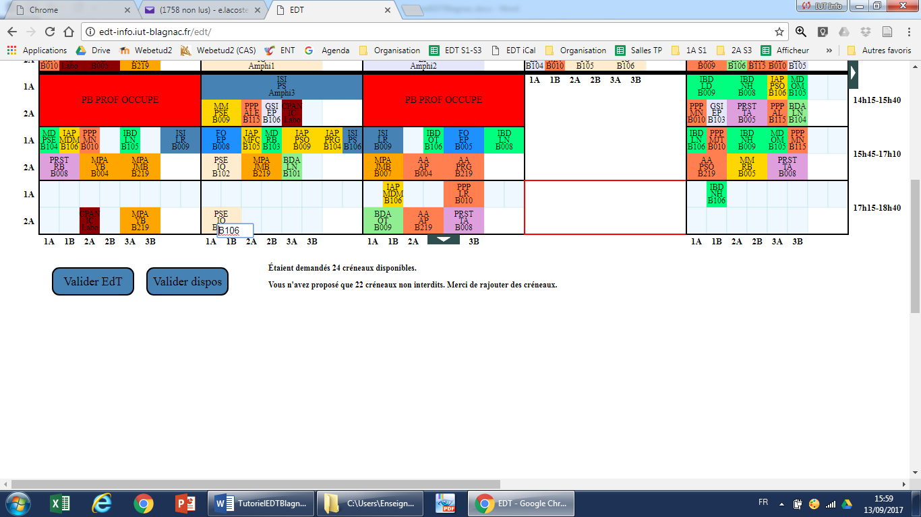

**Valider en cliquant sur le bouton « Valider Edt » .**

|  |  |
| --- | --- |
|  | Assurez-vous de la disponibilité d’une salle auprès des responsables EDT avant tout changement. |

## Décaler ou annuler un cours

En cas d’imprévu, vous pouvez décaler un cours à une date ultérieure.

Dans le menu « Décaler/Annuler », sélectionnez dans l’onglet QUAND la semaine du cours à annuler/décaler.

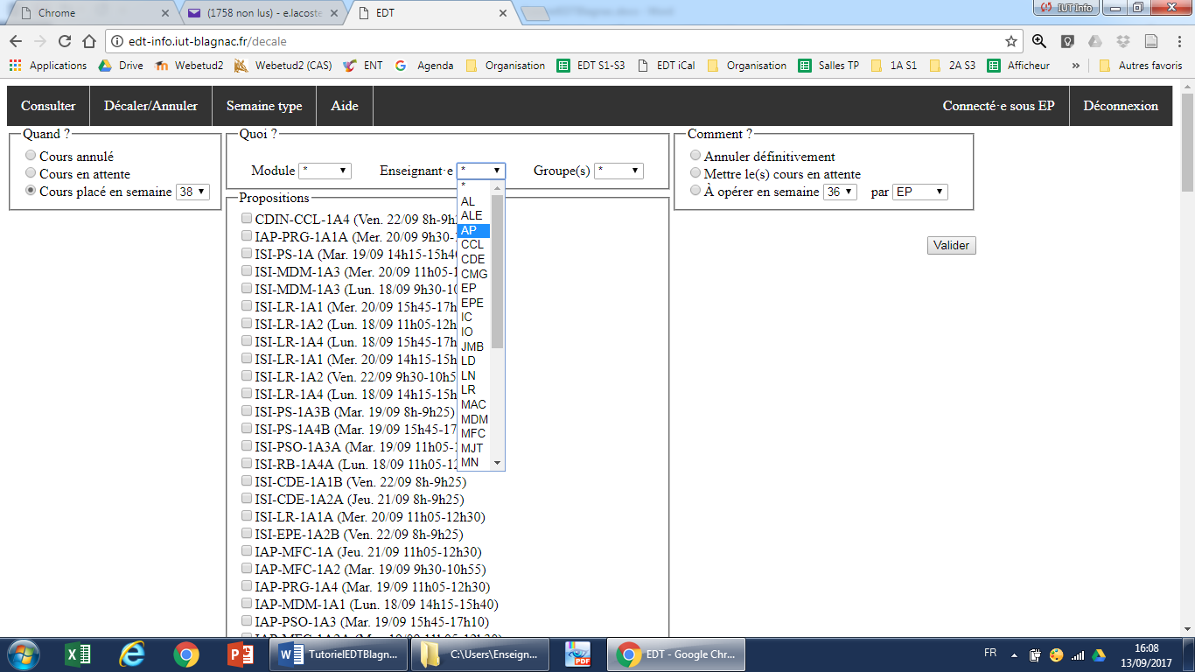

Dans l’onglet Quoi, utilisez les menus déroulants pour afficher votre cours.

Choisissez ensuite votre option :

* Annuler définitivement (le cours ne sera pas reporté)
* Mettre le cours en attente (vous ne savez pas encore quand vous pourrez le rattraper)
* A opérer en semaine … par … : l’outil placera automatiquement le cours lors de la régénération de la semaine choisie et l’affectera à l’enseignant désigné. Assurez-vous que l’edt n’est pas fixé sur cette semaine !

Cliquer sur « VALIDER » pour enregistrer votre modification.

Si un de vos cours a été placé en attente et que vous savez désormais quand le récupérer, cochez le bouton « cours en attente » dans l’onglet QUAND. Vous devriez pouvoir le retrouver dans l’onglet QUOI et le gérer dans COMMENT.

# Informations utiles

A compléter selon le contexte d’utilisation